Результаты 1го (школьного тура) Всероссийской олимпиады школьников по математике
учащихся 5а класса
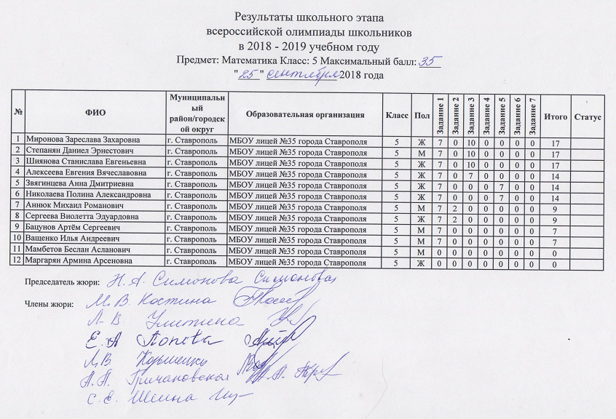

Следующая олимпиада
Октябрь
Дистанционная олимпиада по математике.
Идет подготовка

